**Министерство науки и высшего образования Российской**

**Федерации**

**Федеральное государственное бюджетное образовательное**

**Учреждение**

**высшего образования**

**«Московский государственный технический университет**

**имени Н.Э. Баумана**

**(национальный исследовательский университет)»**

**(МГТУ им. Н.Э. Баумана)**

ФАКУЛЬТЕТ «Информатика и системы управления»

КАФЕДРА «Программное обеспечение ЭВМ и информационные технологии»

**Лабораторная работа № 4**

**Тема** Построение и программная реализация алгоритма наилучшего

среднеквадратичного приближения.

**Студент** Пронин А.С.

**Группа** ИУ7-42Б

**Оценка (баллы) _______________**

**Преподаватель** Градов В.М.

Москва.

2021 г

**Цель работы:** Получение навыков владения методами интерполяции таблично заданных функций с помощью кубических сплайнов.

# ****1. Исходные данные****

1. Таблица функции с весами $ρ_{i}$ с количеством узлов N. Сформировать таблицу

самостоятельно со случайным разбросом точек.

2. Степень аппроксимирующего полинома - n. (Вводятся пользователем)

# 2. Код программы

from math import sin, pi, factorial, cos, exp, log  
import numpy as np  
import matplotlib.pyplot as plt  
from collections import namedtuple  
from prettytable import PrettyTable  
  
def phi(first_point, second_point):  
 return first_point ** second_point  
  
# Table generation:  
def creating_table(file_name):  
  
 input_file = open(file_name, 'r')  
  
 table_data = PrettyTable()  
 data = []  
  
 for line in input_file:  
 if line:  
 x, y, w = map(float, line.split())  
 data.append(Table(x, y, w))  
  
 table_data.add_column('Source Table', data)  
  
 print(table_data)  
  
 input_file.close()  
  
 return data  
  
  
# Finding the coefficient of the approximating function:  
def finding_coefficient(table, degree):  
 SLAU, column_of_free = creating_SLAU(table, degree)  
 inverse_SLAU = inverse_matrix(SLAU)  
 multiplication_result = multiplication(column_of_free, inverse_SLAU)  
 return multiplication_result  
  
  
def creating_SLAU(table, polynomial_degree):  
 table_size = len(table)  
 SLAU = [[0 for i in range(0, polynomial_degree + 1)] for j in range(0, polynomial_degree + 1)]  
 column_of_free = [0 for i in range(0, polynomial_degree + 1)]  
 for m in range(0, polynomial_degree + 1):  
 for i in range(0, table_size):  
 buffer = table[i].w * phi(table[i].x, m)  
  
 for k in range(polynomial_degree + 1):  
 SLAU[m][k] += buffer * phi(table[i].x, k)  
 column_of_free[m] += buffer * table[i].y  
 return SLAU, column_of_free  
# To obtain the inverse matrix:  
def inverse_matrix(matrix):  
 matrix_size = len(matrix)  
 result = [[0 for i in range(0, matrix_size)] for j in range(0, matrix_size)]  
 for i in range(0, matrix_size):  
 column = for_column(matrix, i)  
 for j in range(0, matrix_size):  
 result[j][i] = column[j]  
  
 return result  
  
  
# To convert a matrix into an inverse matrix:  
def for_column(our_matrix, column):  
 matrix_size = len(our_matrix)  
 mega_matrix = [[our_matrix[i][j] for j in range(matrix_size)] for i in range(matrix_size)]  
 new_column = [0 for i in range(matrix_size)]  
 for i in range(matrix_size):  
 mega_matrix[i].append(float(i == column))  
 for i in range(0, matrix_size):  
 if mega_matrix[i][i] == 0:  
 for j in range(i + 1, matrix_size):  
 if mega_matrix[j][j] != 0:  
 mega_matrix[i], mega_matrix[j] = mega_matrix[j], mega_matrix[i]  
 for j in range(i + 1, matrix_size):  
 d = - mega_matrix[j][i] / mega_matrix[i][i]  
 for k in range(0, matrix_size + 1):  
 mega_matrix[j][k] += d * mega_matrix[i][k]  
 for i in range(matrix_size - 1, -1, -1):  
 for_result = 0  
 for j in range(matrix_size):  
 for_result += mega_matrix[i][j] * new_column[j]  
 new_column[i] = (mega_matrix[i][matrix_size] - for_result) / mega_matrix[i][i]  
 return new_column  
  
  
# Multiplication of SLAU to column:  
def multiplication(column, SLAU):  
 column_size = len(column)  
 result = [0 for j in range(column_size)]  
 for j in range(column_size):  
 for k in range(column_size):  
 result[j] += column[k] * SLAU[j][k]  
 return result

def print_result(table, result, polynomial_degree):  
  
 dx = 10  
  
 if len(table) > 1:  
 dx = (table[1].x - table[0].x)  
  
 # For approximating function:  
 x = np.linspace(table[0].x - dx, table[-1].x + dx, 100)  
 y = []  
 for i in x:  
 buffer = 0  
 for j in range(polynomial_degree + 1):  
 buffer += phi(i, j) * result[j]  
 y.append(buffer)  
  
 plt.plot(x, y)  
  
 x_initial = [a.x for a in table]  
 y_initial = [a.y for a in table]  
  
  
 plt.plot(x_initial, y_initial, 'kD', color = 'pink', label = '$Source$')  
  
 plt.grid(True)  
 plt.legend(loc = 'best')  
  
 min_y = min(min(y), min(y_initial))  
 max_y = max(max(y), max(y_initial))  
 dy = (max_y - min_y) * 0.03  
  
 plt.axis([table[0].x - dx, table[-1].x + dx, min_y - dy, max_y + dy])  
  
 plt.show()  
 return  
  
Table = namedtuple('Data', ['x','y', 'w'])  
  
our_table = creating_table('data7.txt')  
  
polynomial_degree = int(input('Enter the degree of a polynomial: \n'))  
  
result = finding_coefficient(our_table, polynomial_degree)  
print_result(our_table, result, polynomial_degree)

# 3. Результаты работы

1. Веса всех точек одинаковы и равны, например, единице. Обязательно построить полиномы степеней n = 1 и 2.

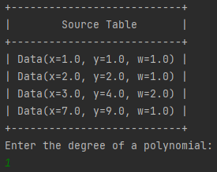

Степень полинома = 1

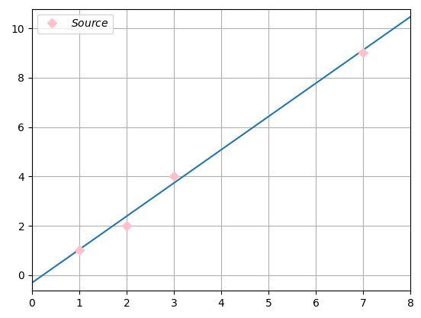

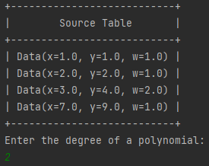

Степень полинома = 2

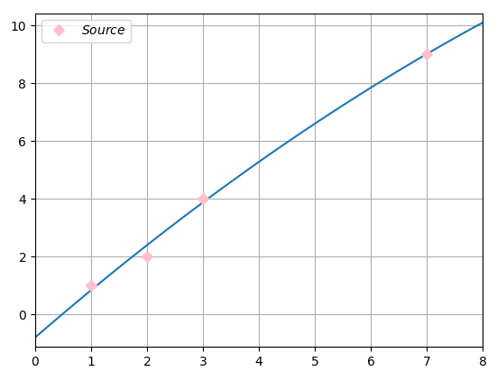

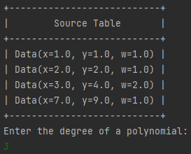

Степень полинома = 3

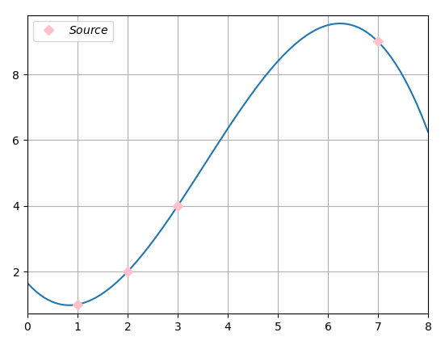

2. Веса точек разные.

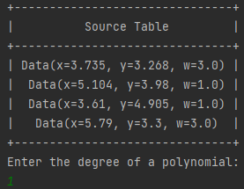

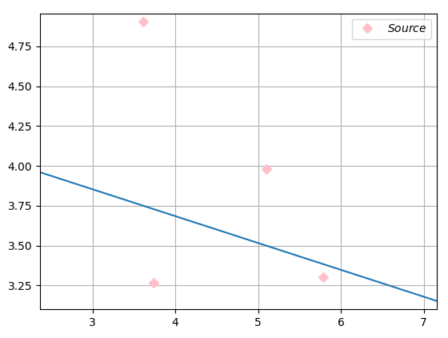

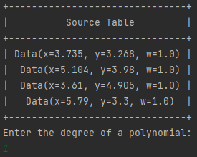

Теже точки, но одинаковый вес

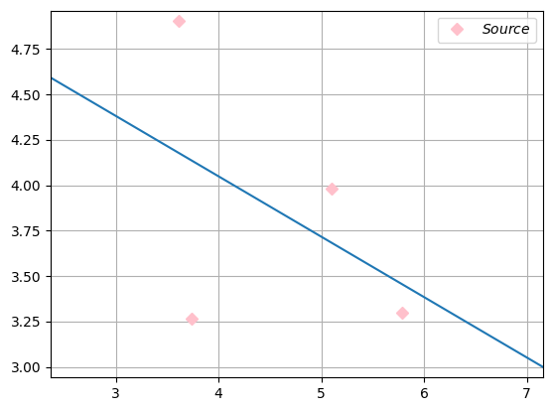

# 4. Вопросы при защите лабораторной работы

***1. Что произойдет при задании степени полинома n=N-1 (числу узлов таблицы минус 1)?***

Полученный полином пройдёт через все точки таблицы.

***2. Будет ли работать Ваша программа при N >= n? Что именно в алгоритме требует отдельного анализа данного случая и может привести к аварийной остановке?***

В поставленной ситуации СЛАУ не будет иметь решений, так как определитель матрицы будет равен 0. Это логично, так как нельзя построить кривую n-ой степени по n точкам. Программа может отработать на таких входных данных из-за погрешностей, что допускает случай, когда она работает, не так как ожидает пользователь. Разумно добавить дополнительную проверку данной ситуации.

***3.*** ***Получить формулу для коэффициента полинома 0 a при степени полинома n=0. Какой смысл имеет величина, которую представляет данный коэффициент?***

$$μ=\frac{\sum_{i=1}^{N}{y_{i}ρ_{i}}}{\sum_{i=1}^{N}{ρ_{i}}}$$

Математическое ожидание, где $ρ_{i}$– вероятность встретить $y_{i}$

***4. Записать и вычислить определитель матрицы СЛАУ для нахождения коэффициентов полинома для случая, когда n=N=2. Принять все p=1.***

Определитель будет равен 0 (см п.2).

***5. Построить СЛАУ при выборочном задании степеней аргумента полинома $φ\left(x\right)=a_{0}+a_{1}x^{m}+a_{2}x^{n}$, причем степени n и m в этой формуле известны.***

Обнуляя остальные коэффициенты, получаем систему

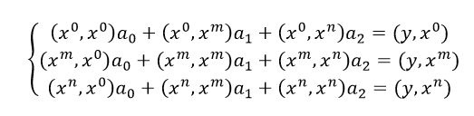

***6. Предложить схему алгоритма решения задачи из вопроса 5, если степени n и m подлежат определению наравне с коэффициентами $a_{k}$, т.е. количество неизвестных равно 5.***